大亚湾霞涌XCD-02-39地块平整项目采购前期服务单位需求书

一、项目基本情况
大亚湾霞涌XCD-02-39地块平整项目位于惠州市大亚湾霞涌片区石化大道与规划沿河路交叉口西南角，占地面积约6.37万平方米。根据区管委会统一部署，我局拟开展该项目。项目总工期约60天。
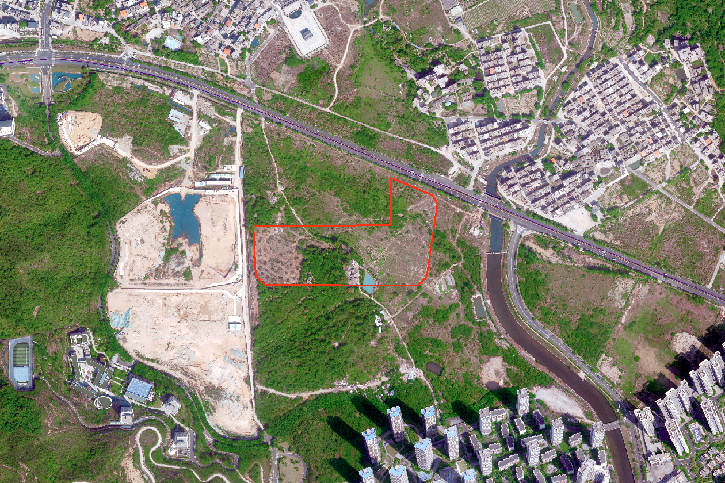
图1 项目位置图

二、项目服务内容
序号 | 服务类别 | 采购预算  （万元） | 资质要求 | 服务内容
1 | 施工图设计 | 8.6 | 要求具有工程  设计资质 | 完成项目施工图设计工作
2 | 施工图审查 | 0.5 | 要求具有工程设计资质，且需经住建部门备案 | 完成施工图审查工作
3 | 施工图预算  编制 | 1.4 | 无需相应资质，但需注册造价工程师签章 | 完成施工图预算编制工作
4 | 工程监理 | 10 | 要求具有工程监理资质 | 完成工程监理工作
5 | 工程勘察 | 2.7 | 要求具有工程勘察资质 | 完成工程勘测工作
6 | 水土保持编制咨询服务费 | 2 | 无 | 完成工程水土保持工作
7 | 耕地剥离再利用方案编制 | 6 | 无 | 完成工程水土保持工作
三、报价人须知
- 递交资料：报价书、报价表、单位简介、营业执照（或事业单位法人证书）、测绘资质。
- 最高报价：不得超过采购预算金额。
- 报价人只允许对项目一项服务类别进行报价。
- 报价人只允许提供一个有效报价，以人民币报价并加盖单位公章方为有效。
- 递交时间为：以密封形式于4月18日（星期五）下午下班前邮寄或送至我局城市更新发展中心。
（六）递交地点：惠州市大亚湾区华瀛大厦23楼。

